Компактный лабораторный горячий пресс
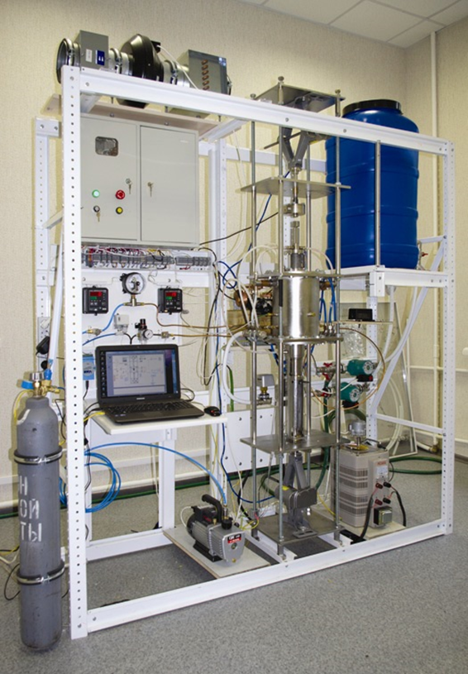

Разработано компактное лабораторное оборудование для синтеза сверхплотных монофазных и композиционных материалов с заданными свойствами, спекания металлических и керамических порошков, диффузионной сварки неоднородных материалов методом горячего прессования
Созданный пресс идеально подходит для лабораторных исследований и отработки технологических процессов. Пресс легко устанавливается на небольшом пространстве и имеет те же основные характеристики, что и производственные модели.
Он состоит из электромеханического пресса, камеры с горячей зоной, системы водяного охлаждения, системы заполнения камеры инертным газом, компьютерной системы управления, регулируемого источника питания.

Основные характеристики:
- - установка периодического действия, косвенный нагрев сопротивлением, загрузка элеваторного типа (снизу), автономная система водяного охлаждения замкнутого типа, среда в горячей зоне – инертный газ (аргон), нагреватель и теплоизоляция из углеродных материалов, возможность ручного и автоматизированного управления;
- максимальная температура горячей зоны 2000 °С;
- максимальное значение давления, развиваемое прессом 200 мпА;
- объем рабочего пространства (высота / диаметр) 60/40 мм;
- размеры установки 2000х2000х700 мм;
- масса установки 150 кг;
- питание от сети переменного тока 220 В, 50 Гц;
- потребляемая мощность 8 кВт.

